合同管理系统

项目文档

**Version [1.0]**

[2021.1231]

目录

1 摘要 1

2 引言 1

项目研究背景及意义 1

市场定位分析 1

项目价值及创新 2

3 项目设计原则 2

实用性原则 2

安全性原则 3

可靠性原则 3

4 可行性分析 3

市场可行性分析 3

技术可行性分析 4

5 需求分析 4

用户功能需求 4

管理员功能性需求 1

5.3 非功能性需求 1

5.4系统业务流程分析 2

5.4.1用户业务流程 2

5.4.2管理员业务流程 9

6 设计与实现 17

6.1系统架构设计 17

6.2系统总体功能结构设计 17

关键技术设计+ 18

数据库设计 19

错误/异常处理设计 20

7 详细设计与实现 21

7.1 底层逻辑设计 21

7.1.1 类图 21

7.1.2 数据库设计与实现 28

接口设计 30

7.2 项目界面实现 32

# 摘要

本文档为合同管理系统项目文档，根据合同管理系统的设计要求，对项目进行需求分析，提供整体的框架结构与设计方向，记录项目的开发与实现，展示成品界面。

# 引言

## 项目研究背景及意义

在传统合同管理模式下，纸质合同需要繁琐的打印，传真甚至是快递，周期长，成本高，尤其在大型企业中，合同数量众多，需要消耗大量的人力物力，同时不同合同有不同管理要求，使用纸质合同的管理非常难以统一，审批周期长，执行过程难以监控，在审批，签署，双方交换回传文件时都可能存在合同被篡改，双方文件不一致的风险，最后导致的危险将直接影响双方履约，进而造成更大后果。

合同管理系统通过将传统的合同管理模式搬到线上，既能对合同管理规章做出归类，也能使审批过程透明，保证文件的统一性，大大降低了合同管理的风险技术，同时线上的管理系统能够保证借助设备随时随地进行日常办公和双方交涉，节约了时间和人力成本，将原本的模式变得高效安全。

## 市场定位分析

随着计算机技术的发展，越来越多的传统办公场景被从线下搬到线上，不仅节约了人力物力，还让过程更加高效透明利于管控，同时受疫情影响，越来越多的人被迫或自愿地居家远程办公，此时很多工作内容就必须在线上完成。

合同管理作为各种量级企业都必须重视的事务，线下的传统模式存在着诸多不便和漏洞，例如消耗大量的时间和人力成本，安全性得不到保障等等，尤其是中大型企业，必须面对繁琐复杂的大量合同管理事务，因此线上的高效安全的合同管理系统在企业层面的需求量必将一路走高，它是对传统模式的全面改革与升级，对于事务处理有百利而无一害。

## 项目价值及创新

* 产品价值

合同管理系统对比线下的传统模式在全方位具有极大优势，大大节省了时间人力成本，同时提高了合同签订的安全性。

* 产品特色与创新
  + - 1. 每个合同具有不同的管理条例，传统的纸质合同难以分类处理，而线上的合同管理系统将对合同进行自动分类，大大简化了繁琐的分类工作
      2. 在传统模式中，双方需要线下洽谈细节最后签订合同，需要消耗大量的人力和时间成本，合同管理系统让双方在线上就能完成合同从起草到签订的全过程，为企业节省了诸多开支。
      3. 合同管理在诸多环节需要双方交换回传文件，大型企业还将给子公司下发印章，传统模式下的安全纰漏数不胜数，合同管理系统能够缩减不必要的环节，让一切公开透明，保证了合同文本的一致性，杜绝了履约的风险。

# 项目设计原则

## 实用性原则

本系统作为面相企业使用和管理系统，将以满足业务功能为前提，在开发中使用稳定可靠的成熟技术，保证系统长期正常运行，提高管理水平和工作效率。

## 安全性原则

本系统作为涉及重要环节的功能性系统，将坚持安全性和保密性，使用成熟技术确保内容不外漏，能够适用于多层次的安全需求。

## 可靠性原则

本系统将在开发过程中考虑各个层面的承受与容错能力，在保持安全性的基本原则的同时，使其发生故障的概率降低，确保系统稳定可用

# 可行性分析

## 市场可行性分析

合同管理系统对比传统合同管理流程，在各个方面上都有着巨大的优势，在安全性，高效性上的提高极大，是对传统模式的全面升级，它能帮助企业更好地发展，在市场方面具有巨大前景。

同时，线上办公化是目前社会的趋势，在线上，办公流程能够得到极大简化，受疫情影响，线上办公普及的速度大大提高，合同管理系统的出现无疑顺应了当今企业的需求。

## 技术可行性分析

本系统采用B/S三层架构，后端以SpringBoot为基础，采用了shiro和MyBatis框架，MySql数据库，Thymeleaf提供渲染支持，前端框架选用Laiyu进行搭建。

Shiro作为一个成熟的Java安全框架，对系统安全性起到很大的保障，Laiyu支持原生HTML的开发方式，提高了开发效率，减小了产品的臃肿性。

# 需求分析

## 用户功能需求

1. 用户的登录注册：用户在输入用户名和密码后注册成为注册用户，接受管理员授予的权限方可开始使用本系统
2. 合同起草： 用户登录后以合同操作员的身份进行合同的起草，填写合同名称（填写的信息不能为空）、客户名称、开始时间、合同内容以及上传合同附件（doc、jpg、jpeg、png、bmp 或 gif格式文件）。成功起草合同后，等待合同管理员对该合同进行人员分配。
3. 合同会签：合同分配后，当涉及的会签人员登录合同管理系统后，点击其中的待会签合同，显示待 会签合同列表，可以选择一个合同打开后审阅合同内容。然后在会签处，填写会签意见，完 成会签工作。
4. 合同定稿：合同起草人可以随时在系统中查询，是否所有的会签参与人员都已经完成会签。当所有 软酷实验室出品-技术文档人员的会签完成后，起草人可根据会签意见结合签约方的意见对合同进行修改并定稿，修改 完成后提交审批。
5. 合同审批：审批合同 合同定稿完成后，由审批人进行审批，审批人也是由合同管理员指定，只有审批通过后， 才能进行合同签订操作。
6. 签订合同：合同审批完成并且通过后，由合同起草人打印出正式合同，送双方签订。签订人根据实 际签订情况，录入合同签订信息，即完成了合同签订的流程。

## 管理员功能性需求

1. 合同信息查询：管理员在合同查询界面上，对合同基本信息的查询，如根据合同编号，名称等进行查询。 以上的查询中，所有的字符串操作，都支持模糊匹配查询，这样，可以十分方便地通过 录入“只言片语”，搜索出尽可能详尽的结果。
2. 合同流程查询：管理员可以查看任意合同已经到达合同流程的哪一个环节，合同起草者可以查看本人起 草的合同已经到达合同流程的哪一个环节。合同的会签人员可以看到待自己会签的合同列 表。
3. 合同基本信息管理：对合同的新增（起草合同），查询（合同基本信息）、修改（定稿合同）、删除。
4. 客户基本信息管理：管理员进入系统后，在客户信息管理界面上，能够手工录入客户信息，并可进行客户查 询。可以选择各种条件进行组合查询。可以选择的条件有：合同编号、客户编号、客户名称 等等。
5. 分配合同：管理员登录后，查看起草完成的合同信息，确定合同内容无误后，指定参与会签、审批、 签订的人员。
6. 权限管理：合同管理系统的用户及权限管理，分为合同管理员、合同操作员、新用户三级。 在权限管理上，根据用户角色划分权限，可以灵活地划分用户权限。 根据功能操作，系统可操作的功能模块包括起草合同、定稿合同、查询合同、删除合同、 会签合同、审批合同、签订合同、分配会签、分配审批、分配签订、流程查询、用户管理、 角色管理、基础信息维护等各种操作。
7. 日志管理：用户在系统中的操作，如涉及到数据的增加、删除或更改，应建立日志，记录其姓名、 用户名、操作日期时间；如果管理员增加、删除用户或增加、取消用户的权限，应记录操作 的日期时间；管理员可以查阅日志，并进行备份和导出转存等。

## 5.3 非功能性需求

1. 安全需求

合同管理系统不同于一般产品，不仅要保证流程对于签订双方公开透明，更需要保障合同不流出或者被用户篡改。

1. 易用性需求

易用性会使产品提高符合用户习惯的能力以及其对使用的期望。它会对用户使用产品的生产效率、错误率以及用户对新产品的接收程度产生很大的影响。

1. 性能需求
2. 界面友好性需求：系统应提供简介明了的操作界面，对于重点信息有清晰的显示，帮助用户快速阅读了解需要的信息，同时要求布局合理。
3. 用户数

用户数要考虑用户数的增长情况，有以下指标：总用户数、峰值在线用户数、峰值并发用户数、平均在线用户数、平均并发用户数。

1. 可靠性需求：合同管理系统作为一个办公产品，应该满足7X24小时的可使用状态以应对突发修改或是签订双方存在时差的情况。
2. 可扩展性与可维护性需求

日后若信息量较大，则系统可相应增加服务器实现扩展。

## 5.4系统业务流程分析

### 5.4.1用户业务流程

1.用户登录注册流程

用户进入登录界面，若已有账号，则登录

若未注册，则进入注册界面，注册成功后转入登录界面，登录

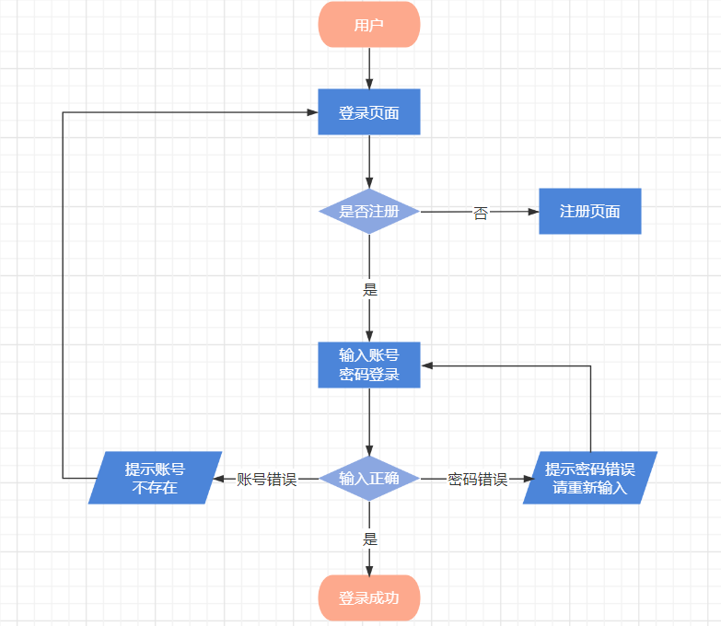

1. 用户起草合同

用户进入合同起草页面，输入合同名称，客户，开始时间，结束时间，合同内容，点击提交，保存合同信息和状态信息，返回起草合同页面给出提示信息

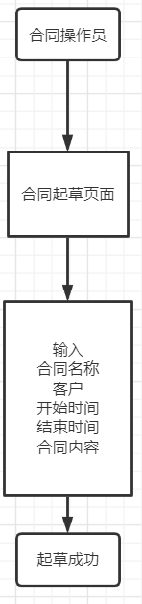

1. 用户会签合同

用户进入合同会签界面，查看待会签合同，进入合同会签详情页后填写会签意见，点击提交，会签完毕

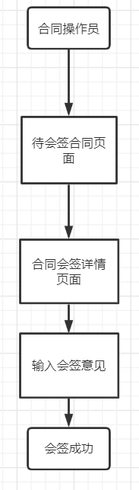

1. 用户定稿合同

用户查看待定稿合同列表，可选择某一合同查看其会签意见，并修改合同，点击提交进行定稿

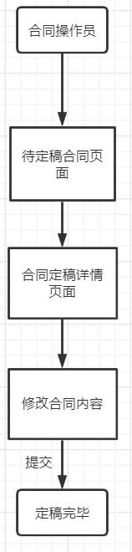

1. 用户审批合同

用户查看待审批合同列表，可选择某一合同查看其内容，并填写审批意见进行审批，选择通过后提交，审批成功，选择拒绝后提交，合同审批不通过

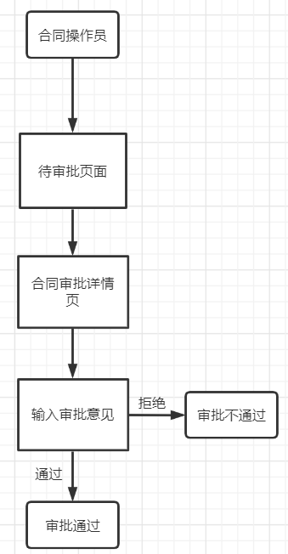

1. 用户签订合同

用户查看待签订合同列表，可选择某一合同查看其内容，并填写签订信息，点击提交，签订合同成功

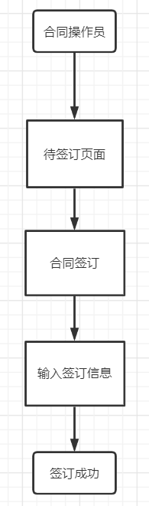

1. 合同信息查询

用户或管理员进入合同查询页面，输入合同查询信息，系统根据合同查询信息进行查询结果的显示

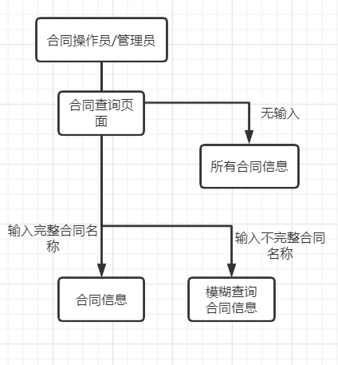

1. 合同流程查询

管理员访问合同查询页面，在该页面显示合同列表，并可接收输入的查询条件如合同名 称等，搜索匹配的合同并刷新合同列表，系统根据查询信息进行查询结果的显示

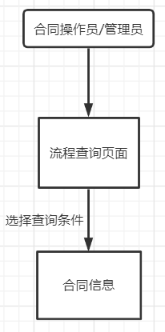

### 5.4.2管理员业务流程

1. 合同信息查询

用户或管理员进入合同查询页面，输入合同查询信息，系统根据合同查询信息进行查询结果的显示

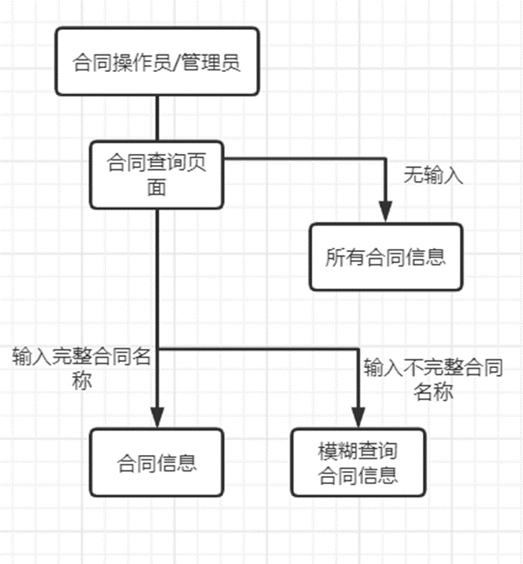

2. 合同流程查询

管理员访问合同查询页面，在该页面显示合同列表，并可接收输入的查询条件如合同名称等，搜索匹配的合同并刷新合同列表，系统根据查询信息进行查询结果的显示

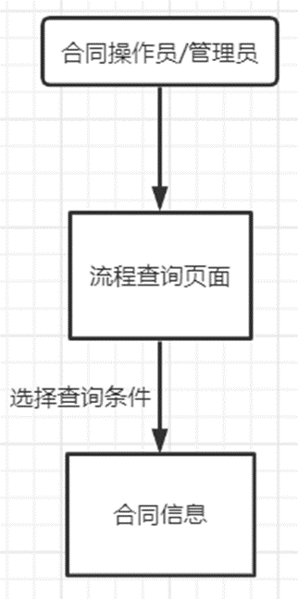

3. 合同信息管理

3.1 新增合同 见“起草合同”

* 1. 修改合同 见“定稿合同”

4 客户信息管理

管理员进入客户列表页面，对客户进行新增，删除或修改操作

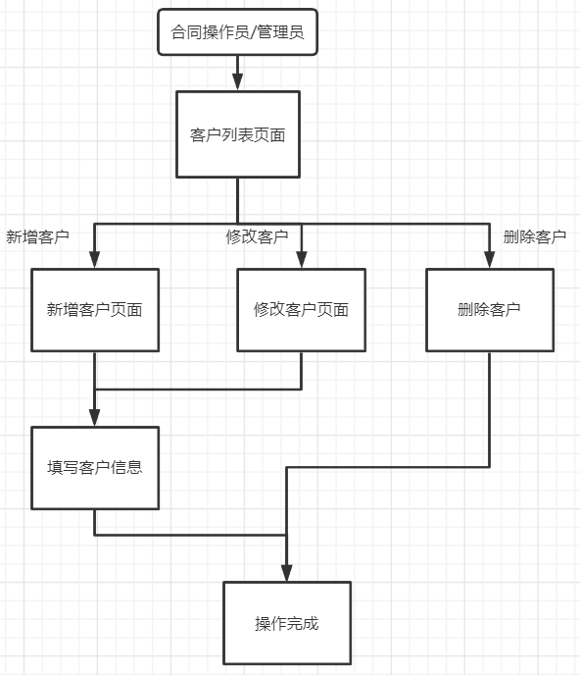

1. 分配合同

管理员选择状态为“起草”的待分配的合同，指定参与会签、审批、签订的人员、完成分配

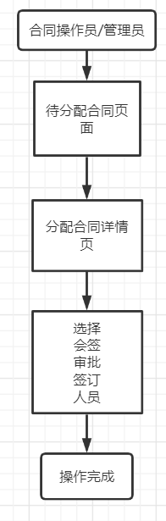

1. 用户管理

管理员可以对系统中的用户进行新增，查询，修改，删除的操作

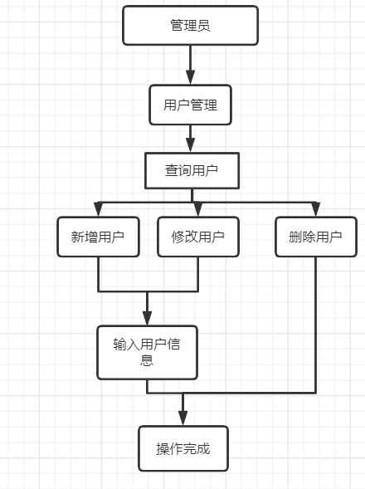

1. 角色管理

管理员可以对系统中的角色进行新增，查询，修改，删除的操作

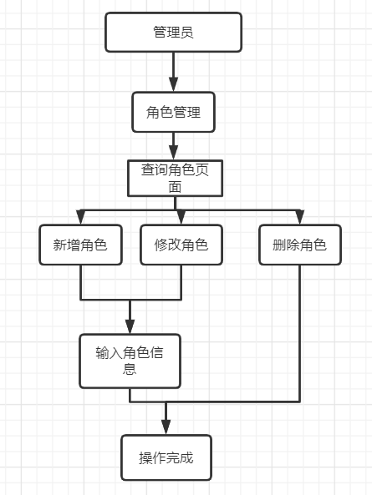

1. 分配权限

管理员进入待分配用户列表页面，选择某一用户进入详情页，为用户授权，点击提交，操作完成

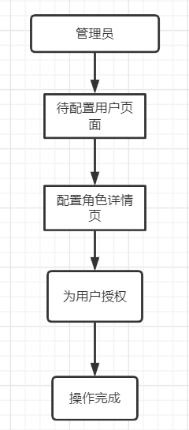

1. 日志管理

用户涉及数据的增加，删除或修改的操作会记录在日志中，管理员涉及增加，删除用户和增加，取消用户的权限的操作也会记录在日志中，管理员具有查阅日志的权限

# 设计与实现

## 6.1系统架构设计

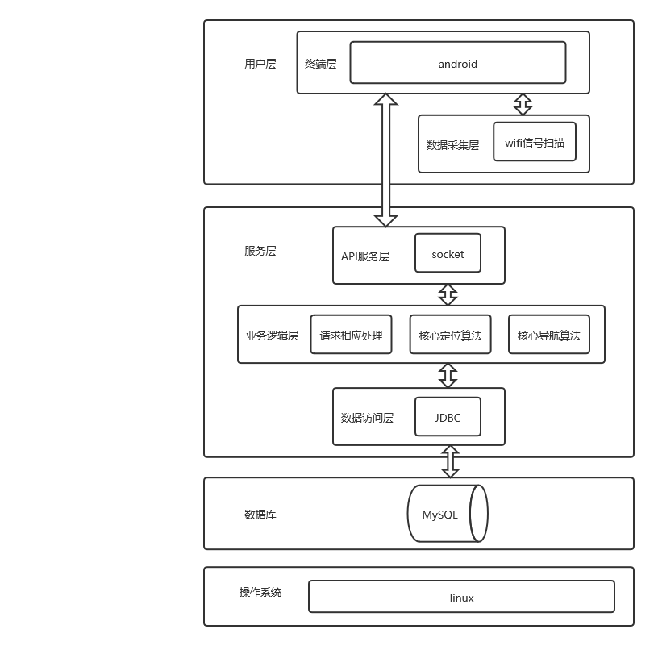

## 6.2系统总体功能结构设计

1. 用户操作权限

1）登录

* 1. 注册
  2. 合同起草
  3. 合同会签
  4. 合同定稿
  5. 合同审批
  6. 合同签订
  7. 合同信息查询
  8. 合同流程查询
  9. //

1. 管理员操作权限
2. 合同信息查询
3. 合同流程查询
4. 客户信息管理
5. 合同信息管理
6. 分配合同
7. 权限管理
8. 日志管理
9. //

## 关键技术设计+

1. 前后端分离及Socket通信

|  |  |  |
| --- | --- | --- |
| 客户端 | IDEA(laiyu) | 本地用户，用户界面的呈现， |
| 服务端 | IDEA(JAVA) | 远程服务器，网络相关服务的实现，数据存储访问的实现 |
| 客户端-服务端交互 | 基于TCP协议的Socket通信，IP(81.70.242.194)+端口号(2013)。制定前后端通信规则，服务器创建侦听端口的Socket套接字，客户端向服务器发送连接请求 | |

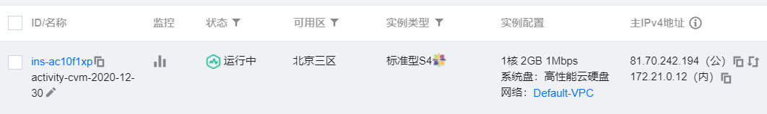

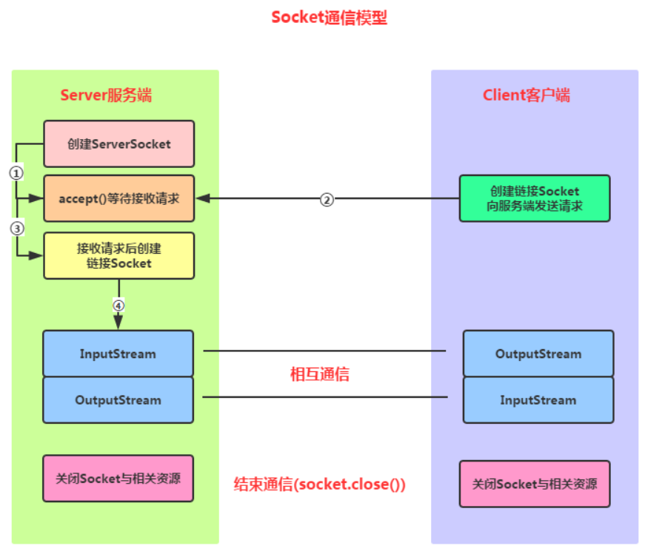

## 数据库设计

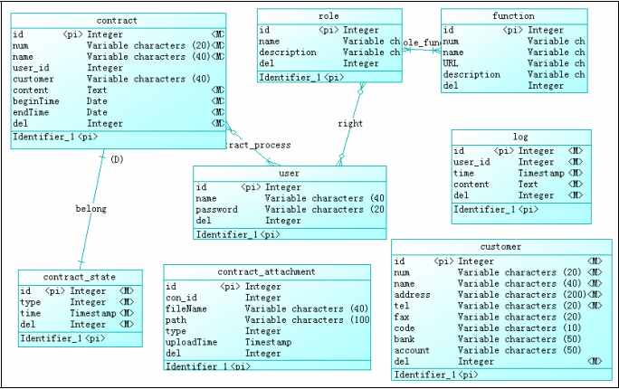

## 错误/异常处理设计

1.        登录状态记录，禁止重复登陆

2.        修改密码不允许前后一致

3.        页面跳转通过向服务器发送指令，获取相关返回值来关闭收发数据线程，避免因线程重复创建而出现抢占I/O池而导致的读取不到数据的问题

4.        报修页面提醒用户填写所有的待填写的东西，才能正常向服务器发送请求

5.        服务器socket通信编写finally来避免因程序异常造成的退出而导致数据端异常

6.        MySQL通过preparementStatement函数来避免重复插入数据而导致的数据丢失，即避免sql注入

# 详细设计与实现

## 7.1 底层逻辑设计

### 类图

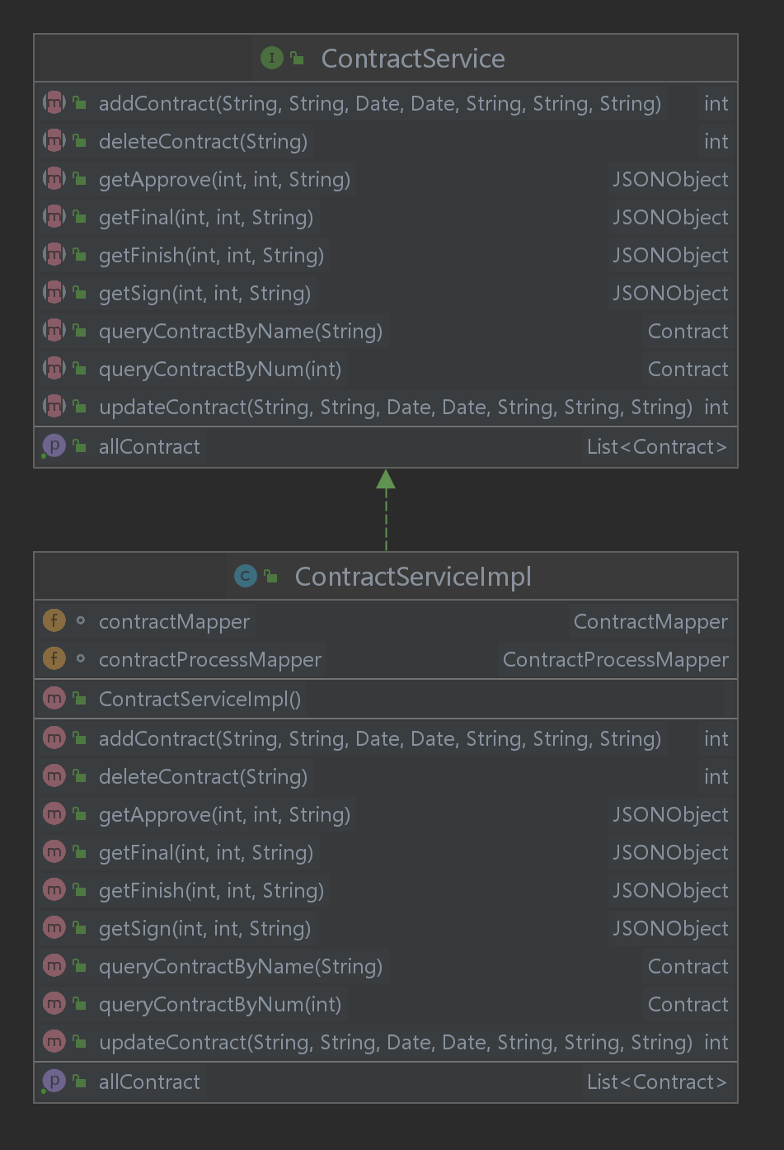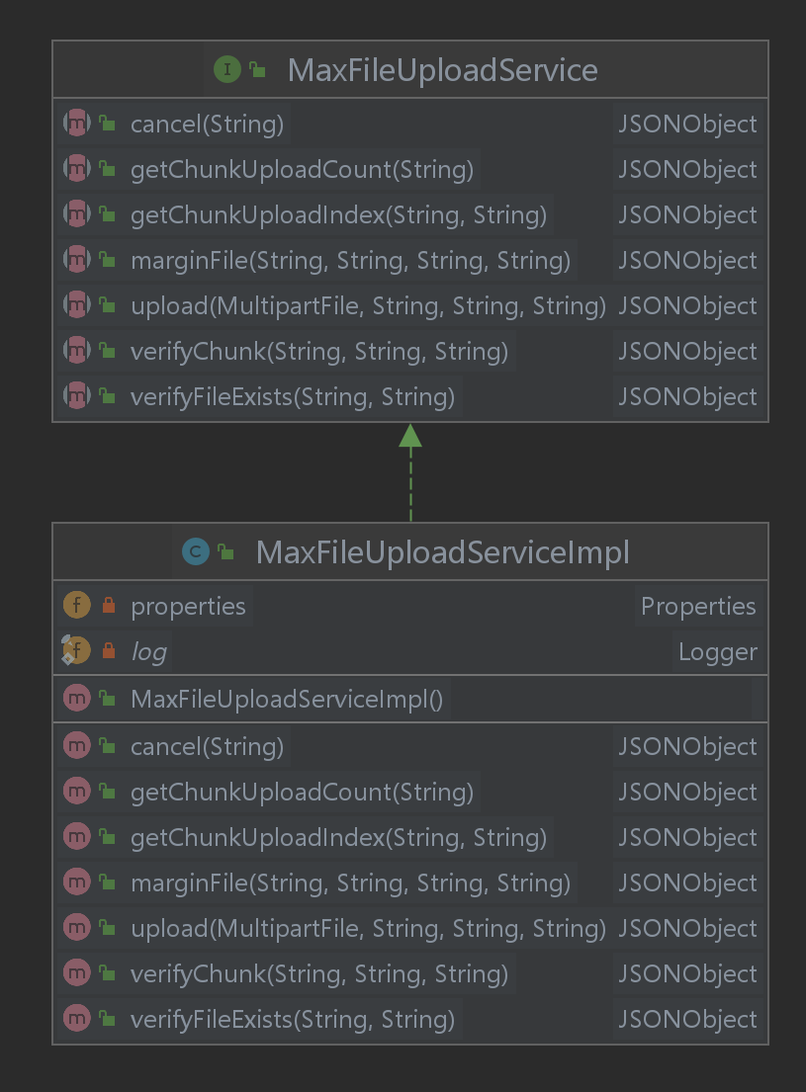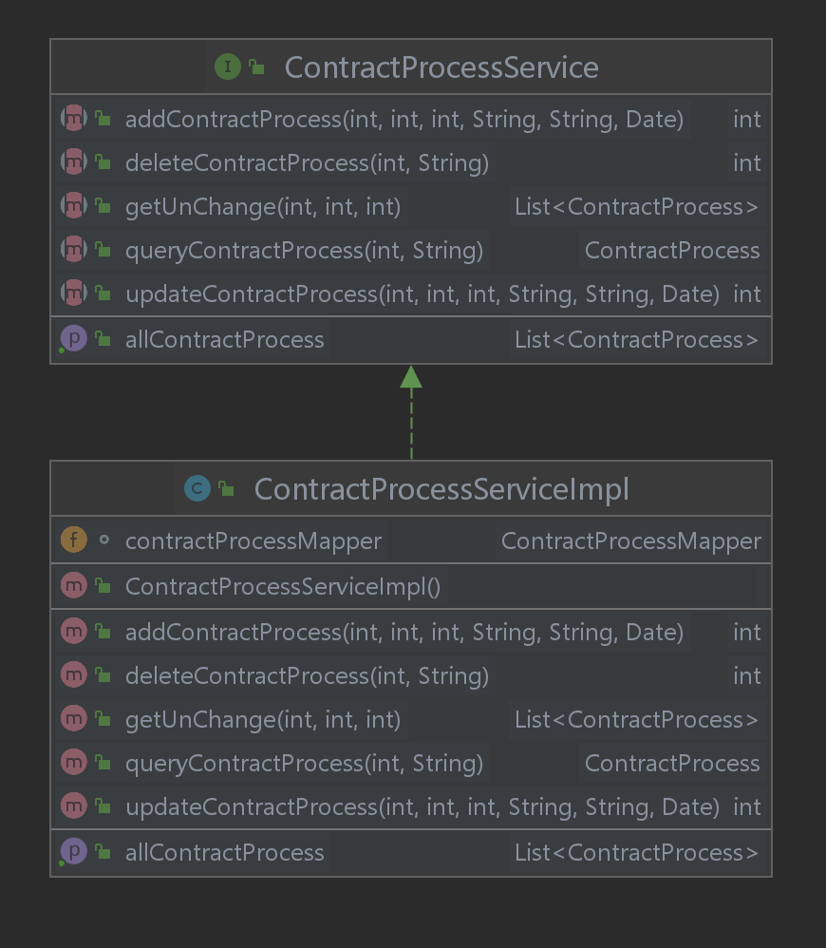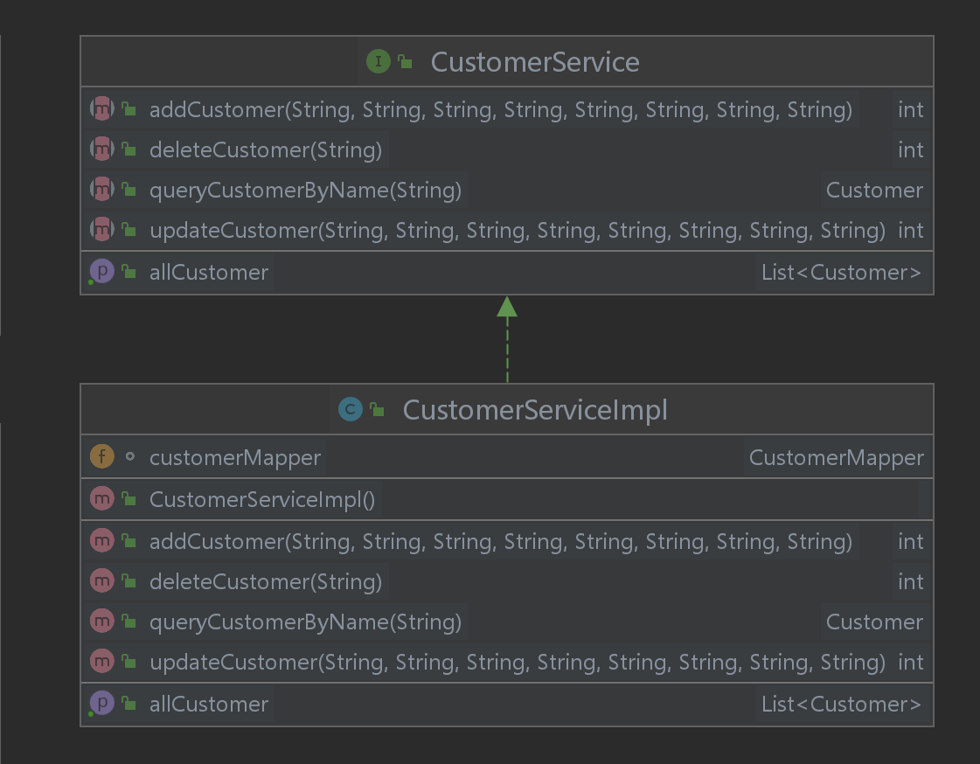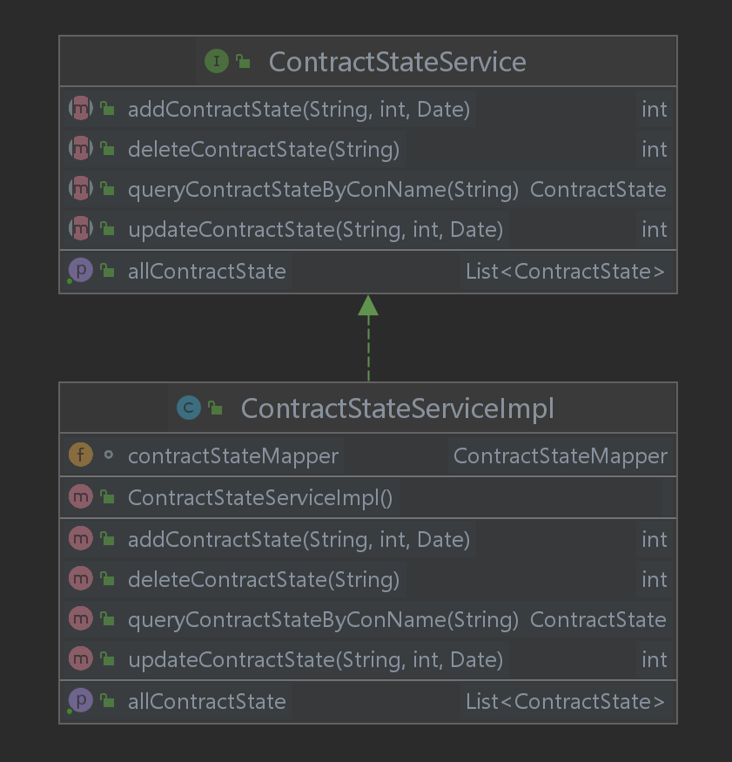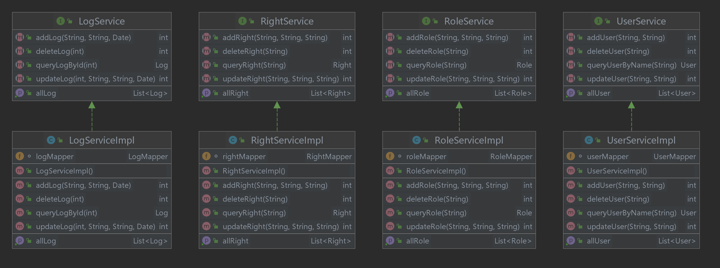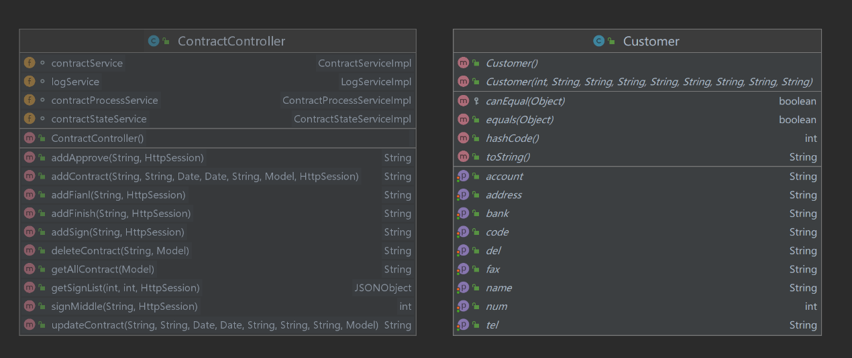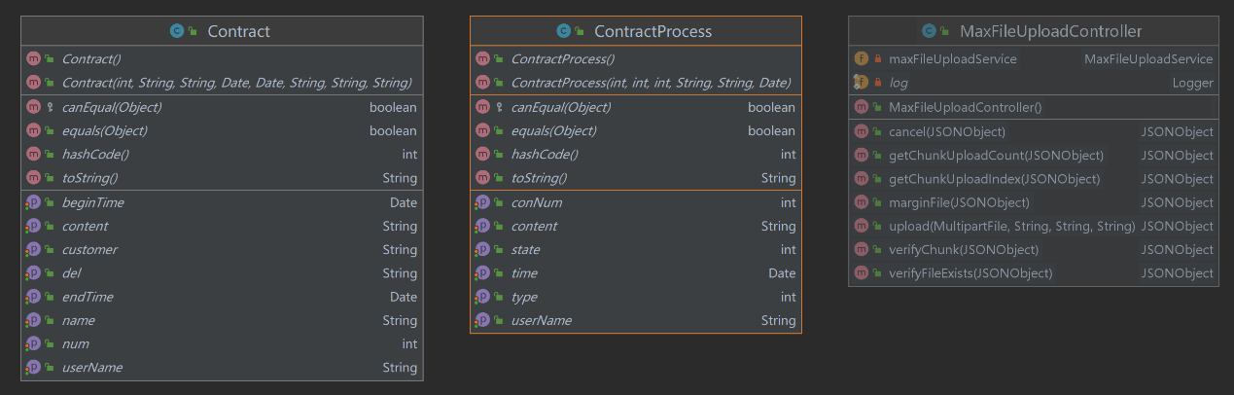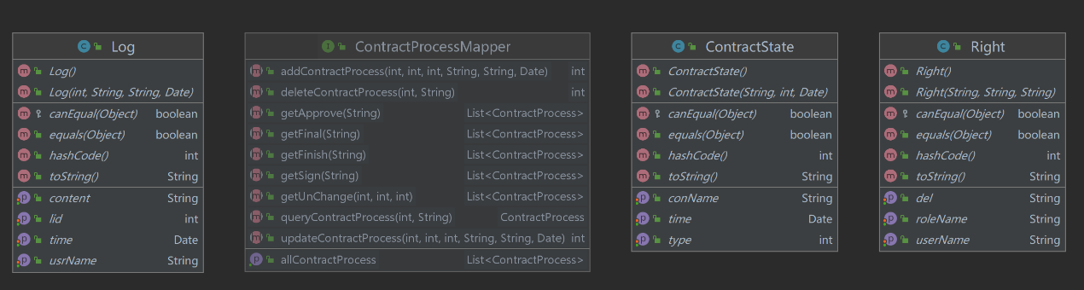

### 数据库设计与实现

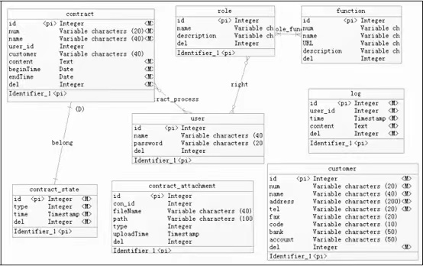

* + - 1. 用户基本信息

|  |  |  |  |  |
| --- | --- | --- | --- | --- |
| 数据元素名 | 内部名 | 值域 | 值义 | 类型/长度 |
| 用户名称 | name |  |  | 字符串 40 |
| 密码 | password |  |  | 字符串 20 |

* + - 1. 角色信息

|  |  |  |  |  |
| --- | --- | --- | --- | --- |
| 数据元素名 | 内部名 | 值域 | 值义 | 类型/长度 |
| 角色名称 | name |  |  | 字符串 40 |
| 角色描述 | description |  |  | 字符串 100 |
| 功能操作 | function |  |  | 字符串 500 |

* + - 1. 权限信息

|  |  |  |  |  |
| --- | --- | --- | --- | --- |
| 数据元素名 | 内部名 | 值域 | 值义 | 类型/长度 |
| 用户名称 | userName |  |  | 字符串 20 |
| 角色名称 | roleName |  |  | 字符串 20 |
| 描述 | description |  |  | 字符串 100 |

* + - 1. 功能信息

|  |  |  |  |  |
| --- | --- | --- | --- | --- |
| 数据元素名 | 内部名 | 值域 | 值义 | 类型/长度 |
| 功能编号 | num |  |  | 字符串 10 |
| 功能名称 | name |  |  | 字符串 40 |
| 操作URL | URL |  |  | 字符串 100 |
| 功能描述 | description |  |  | 字符串 100 |

* + - 1. 合同基本信息

|  |  |  |  |  |
| --- | --- | --- | --- | --- |
| 数据元素名 | 内部名 | 值域 | 值义 | 类型/长度 |
| 合同编号 | num |  |  | 字符串 20 |
| 合同名称 | name |  |  | 字符串 40 |
| 客户 | customer |  |  | 字符串 40 |
| 开始时间 | begin Time |  |  | date |
| 结束时间 | endTime |  |  | date |
| 合同内容 | content |  |  | text |
| 起草人 | userName |  |  | 字符串 40 |

* + - 1. 合同操作流程

|  |  |  |  |  |
| --- | --- | --- | --- | --- |
| 数据元素名 | 内部名 | 值域 | 值义 | 类型/长度 |
| 合同编号 | conNum |  |  | 字符串 20 |
| 操作类型 | type | 1-3 | 1会签  2审批  3签订 | int |
| 操作状态 | state | 0-2 | 0未完成  1已完成  2已否决 | int |
| 操作人 | userName |  |  | 字符串 40 |
| 操作内容 | content |  |  | text |
| 操作时间 | time |  |  | datame |

* + - 1. 合同操作状态

|  |  |  |  |  |
| --- | --- | --- | --- | --- |
| 数据元素名 | 内部名 | 值域 | 值义 | 类型/长度 |
| 合同名称 | conName |  |  | 字符串 40 |
| 合同状态 | type | 1-5 | 1起草  2会签完成  3定稿完成  4审批完成  5签订完成 | int |
| 完成时间 | time |  |  | datetime |

* + - 1. 日志信息

|  |  |  |  |  |
| --- | --- | --- | --- | --- |
| 数据元素名 | 内部名 | 值域 | 值义 | 类型/长度 |
| 操作人 | userName |  |  | 字符串 40 |
| 操作内容 | content |  |  | text |
| 操作时间 | time |  |  | datetime |

* + - 1. 客户基本信息

|  |  |  |  |  |
| --- | --- | --- | --- | --- |
| 数据元素名 | 内部名 | 值域 | 值义 | 类型/长度 |
| 客户编号 | num |  |  | 字符串 20 |
| 客户名称 | name |  |  | 字符串 20 |
| 地址 | address |  |  | 字符串 100 |
| 电话 | tel |  |  | 字符串 20 |
| 传真 | fax |  |  | 字符串 20 |
| 邮编 | code |  |  | 字符串 10 |
| 银行名称 | bank |  |  | 字符串 50 |
| 银行账户 | account |  |  | 字符串 50 |

* + - 1. 合同附件基本信息

|  |  |  |  |  |
| --- | --- | --- | --- | --- |
| 数据元素名 | 内部名 | 值域 | 值义 | 类型/长度 |
| 合同编号 | conNum |  |  | 字符串 20 |
| 文件名 | fileName |  |  | 字符串 100 |
| 上传路径 | path |  |  | 字符串 100 |
| 文件类型 | type |  |  | 字符串 20 |
| 上传时间 | uploadTime |  |  | datemine |

## 接口设计

|  |  |  |  |
| --- | --- | --- | --- |
| Class name | function | input | Output |
| serverSocket | login | LONIN#Id#password | LOGIN_YES_IDENTITY  LOGIN_NO  LOGIN_REPEAT |
| serverSocket | register | REGISTER#Id#password#identity#phoneNumber | REGESTER_YES  REGESTER_NO  REGESTER_REPEAT |
| serverSocket | Activity Jump | JUMPTOXXX | JUMPTOXXX |
| serverSocket | Get User Location | LOCATE | CHANGE_X#Y… |
| serverSocket | Init user Location | INIT_LOCATION | CHANGE_X#Y… |
| serverSocket | Fire check init | INIT_FIRE | FIRE_X#Y#CHECKED… |
| serverSocket | Sanitation check init | INIT_SANITATION | SANITATION_X#Y#CHECKED… |
| serverSocket | Escape navigation | EXITHELP | PLACE |
| serverSocket | Modify password | MODIFY | MODIFY_YES  MODIFY_NO |
| serverSocket | Get message | MESSAGE | FINISH |
| serverSocket | Process image | IMAGE | FINISH |
| serverSocket | Get image | GETIMAGE | XXX.JPEG |
| serverSocket | Get Room Information | ROOMINFO | COMMENT_MESSAGE#MESSAGE |
| serverSocket | Get room Comment | MMB | COMMENT_MESSAGE#MESSAGE |
| serverSocket | Change Information reading status | CHANGESTATE | FINISH |
| serverSocket | Change user Password | CHANGEPASSWORD | CHANGEPASSWORD_YES  CHANGEPASSWORD_NO |
| serverSocket | Change user name | CHANGENAME | CHANGENAME_YES  CHANGENAME_NO |
| serverSocket | Get feedback | FEEDBACK | FEEDBACK_YES  FEEDBACK_NO |
| serverSocket | Chat inquiry | INQUIRY | INQUIRY_myID_otherID |
| serverSocket | Chat content | CHAT | CHAT_myID_OtherID_content |
| serverSocket | Finish contact | ENDCONTACT | ENDCONTACT_otherID |

## 项目界面实现

* + - 1. 用户登录

输入用户名和密码进行登录，若没有账号，进入注册页面

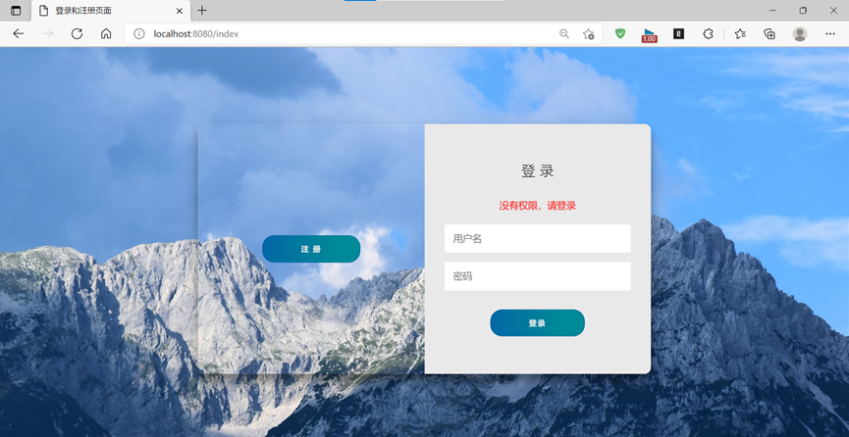

* + - 1. 合同起草

合同操作员输入客户，合同名称，开始日期和结束日期，合同正文，上传附件

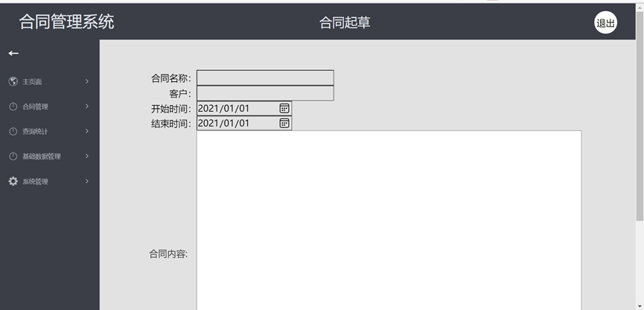

* + - 1. 文件上传

合同操作员可在起草阶段上传附件

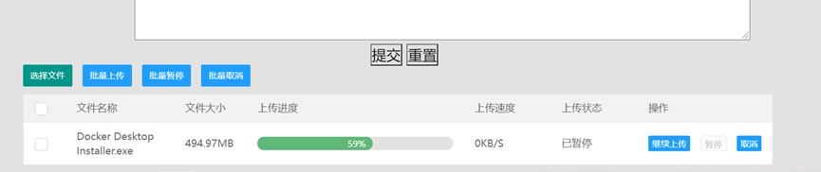

* + - 1. 合同会签

由管理员指定合同会签员，在待会签合同界面选择某一待会签合同，进入详情页，填写会签意见

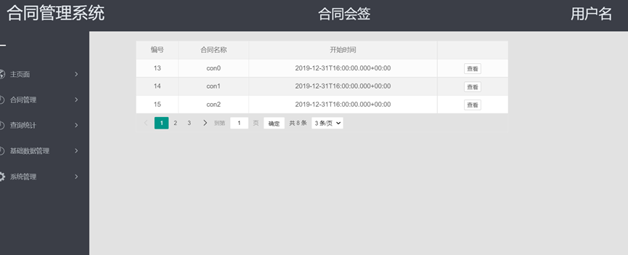

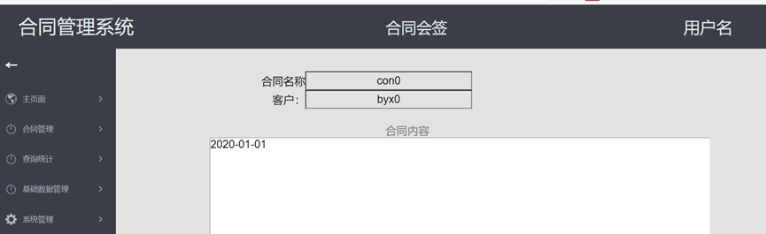

* + - 1. 分配合同

管理员可在分配合同界面对用户分配会签，审核和签订事务

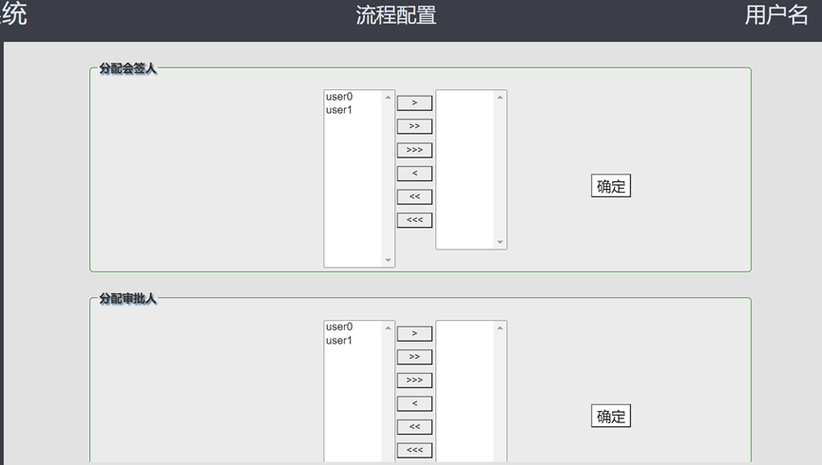

* + - 1. 用户管理

管理员可对用户进行授权操作，也可增加，删除，修改，查询用户

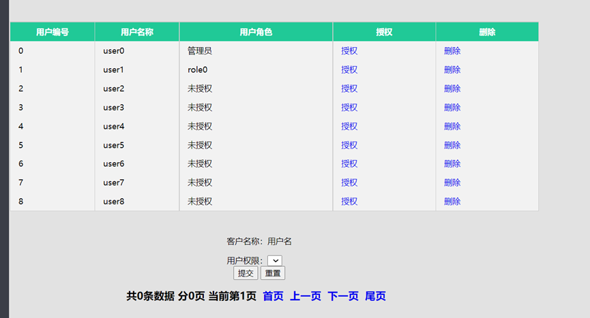

* + - 1. 日志查询

用户和管理员设计数据改变的操作会被记录在日志中，管理员可以查阅日志

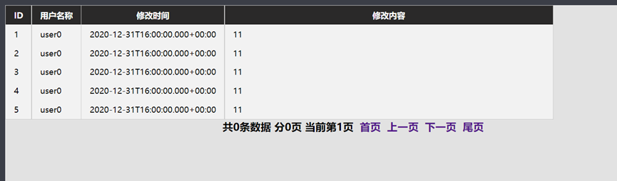

* + - 1. 客户查询

输入查询条件对客户进行查询

